Gestione del Verbale di una seduta
Dal menù 10.Gestione Documentale – 10.Gestione Segreteria 20.Gestioni 30.Convocazioni 20.Gestione Verbali, cliccare Nuovo.
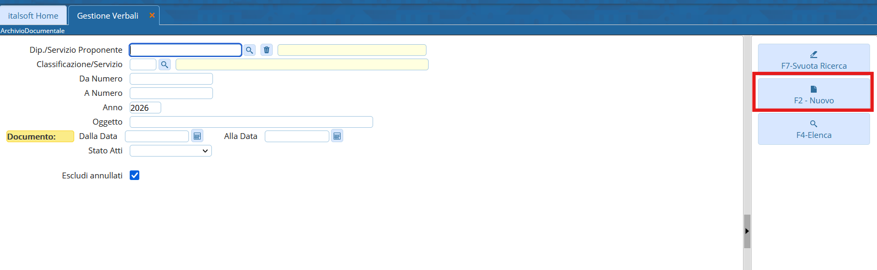 Dall’icona lentina del campo “Ordine del giorno”, selezionare l’Odg da lavorare. Cliccare Aggiungi.
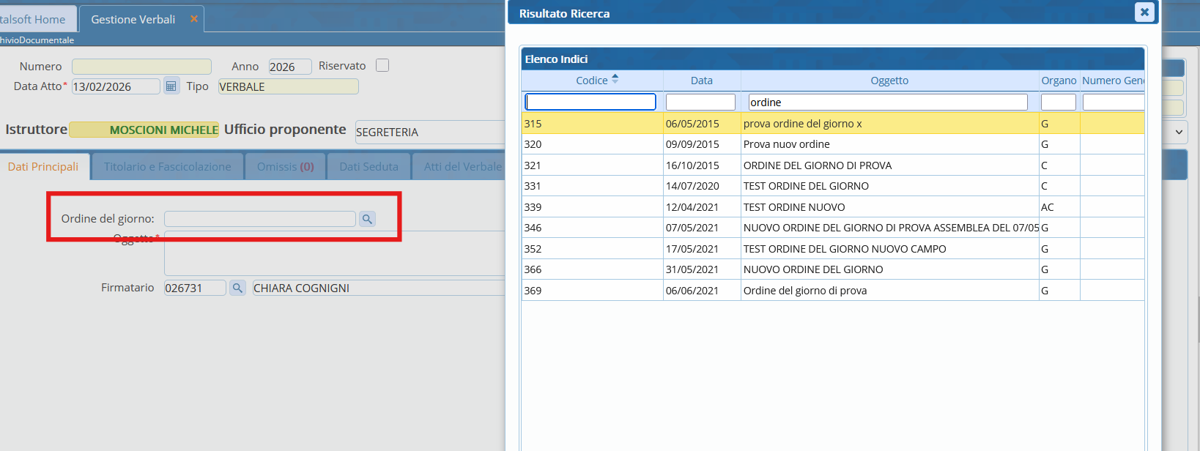 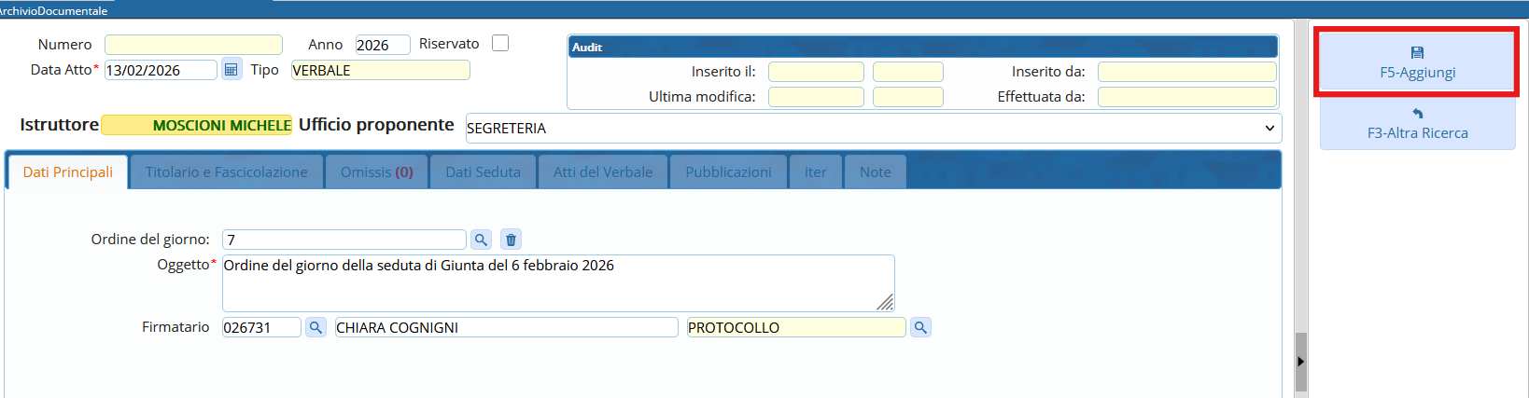
Nella scheda “Dati Seduta” vengono riportati tutti i dati dell’Ordine del giorno selezionato; verificare ed eventualmente apportare le modifiche ai dati. Una volta fatte le eventuali correzioni, cliccare Aggiorna.
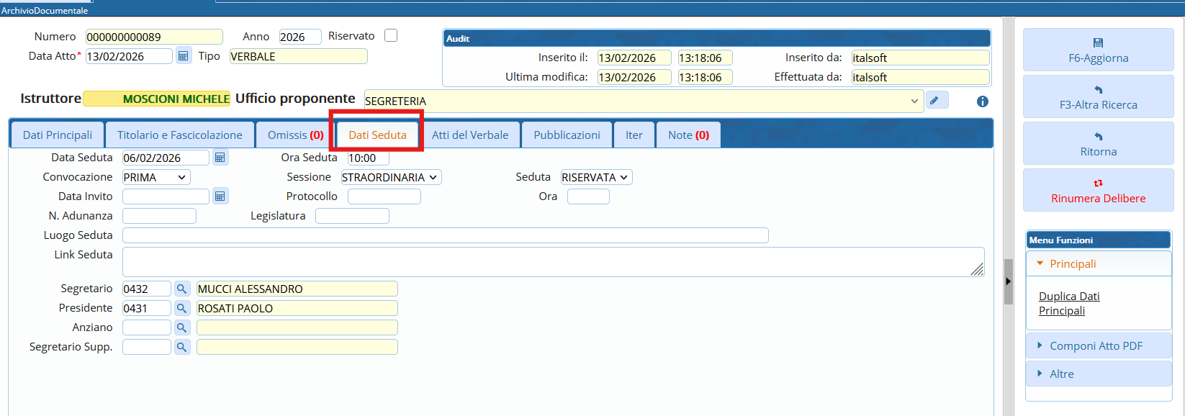 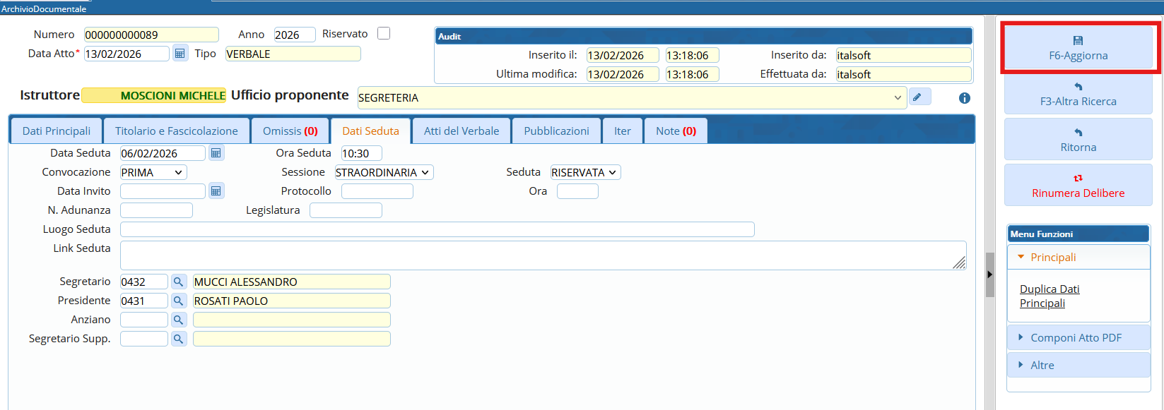
ATTENZIONE: non cliccare Aggiorna prima di effettuare le correzioni, altrimenti le variazioni non verranno rilette nelle singole proposte.
Nella scheda “Atti del Verbale” si può modificare l’ordine di discussione delle proposte mediante trascinamento e definire lo stato di ciascuna proposta (Approvata, Non approvata, Ritirata, Rinviata, Relazione orale).
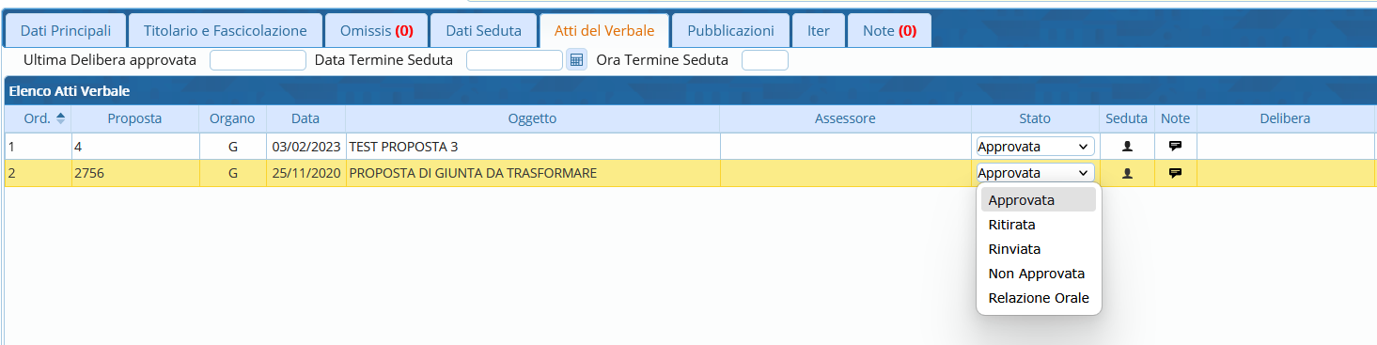
Cliccare sull’icona omino della prima proposta per andare a gestire le presenze.
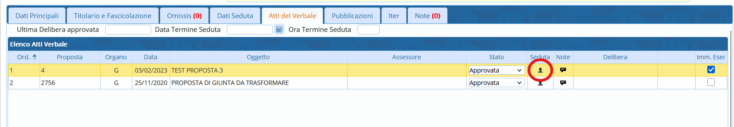
Nella scheda “Dati Seduta” sono riepilogati i dati generali della seduta. È possibile modificarli per la singola proposta.
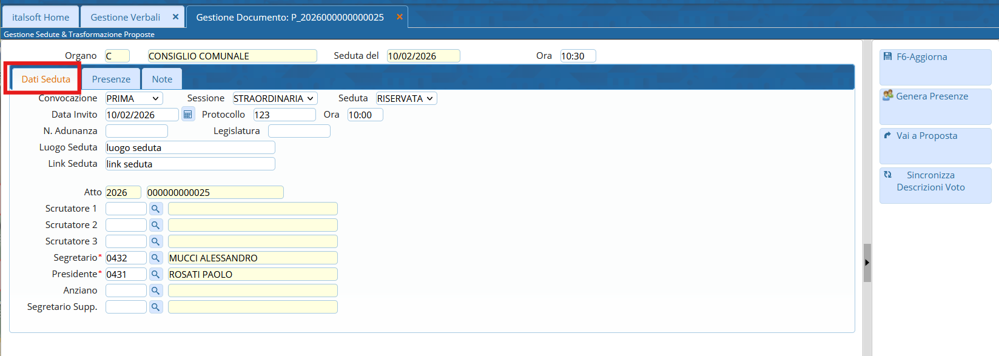
Cliccare Genera Presenze.
Nella scheda “Presenze” saranno caricati i componenti dell’organo di riferimento. Definire le presenze/assenze, il luogo seduta e il tipo voto.
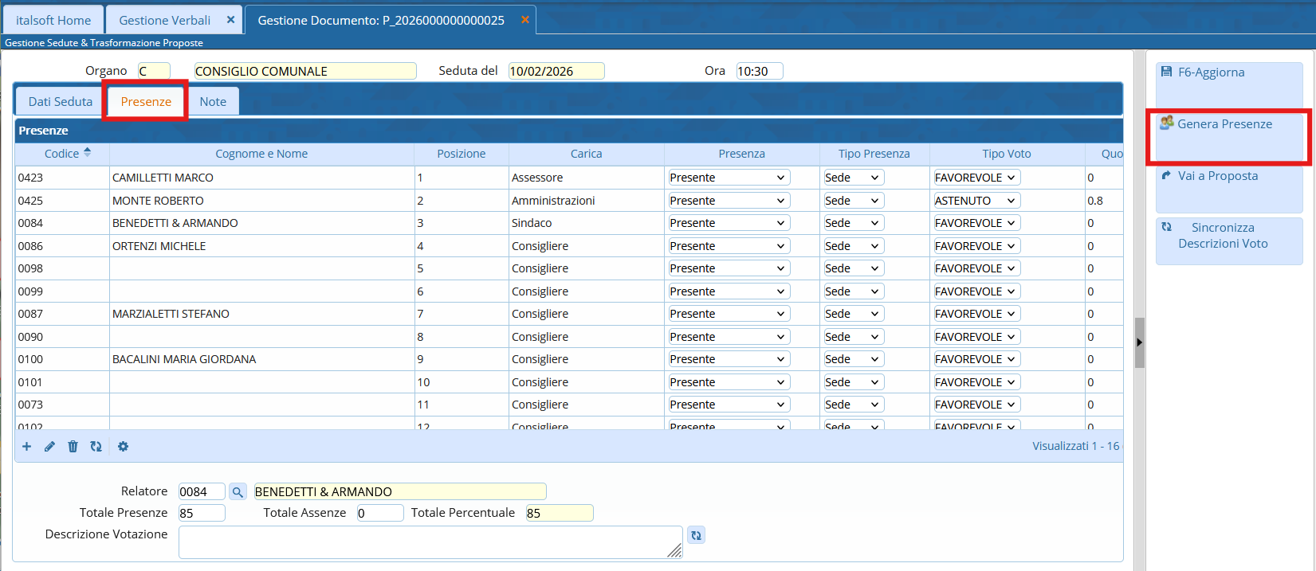
Cliccare Aggiorna per salvare le presenze e sincronizzarle nelle proposte successive.
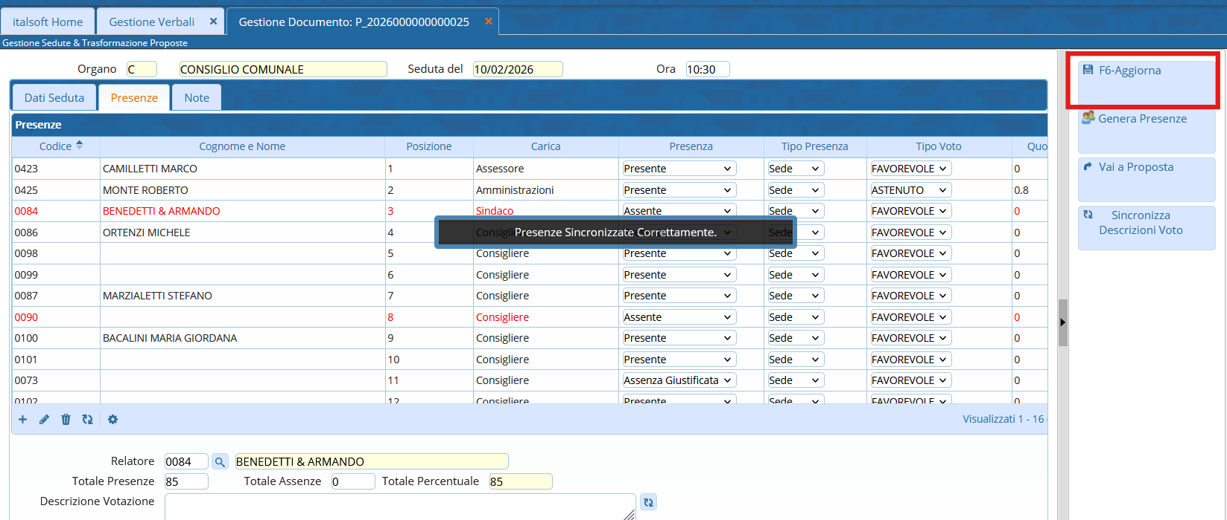
Tornare nella scheda “Gestione Verbali” e cliccare il bottone Rinumera Delibere, poi Conferma.
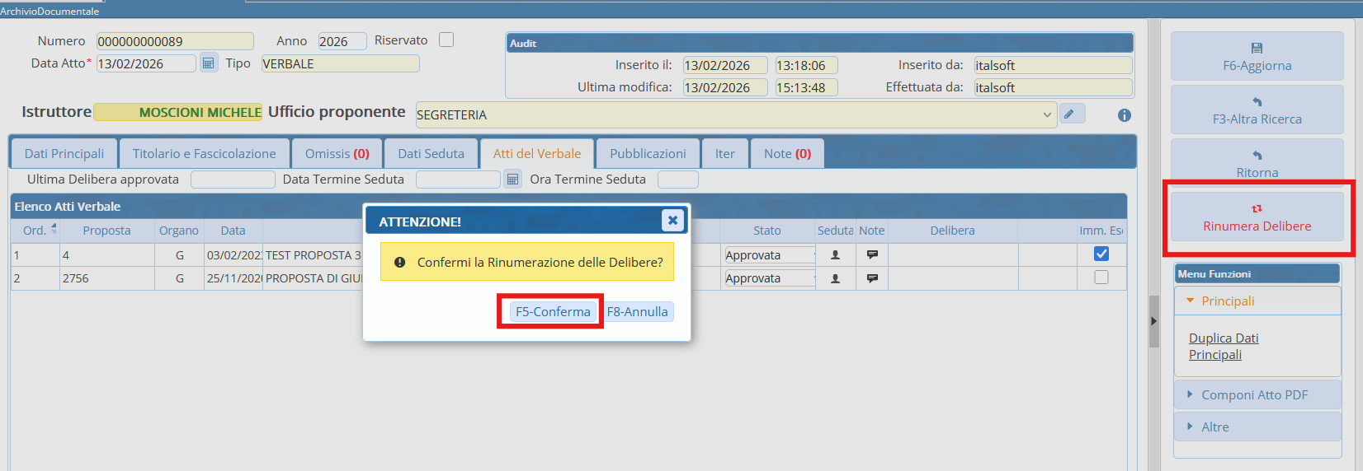
Verrà mostrato in arancione il numero, non ancora definitivo, che prenderà ciascuna proposta. Confermare la numerazione proposta con il bottone Genera Delibere.
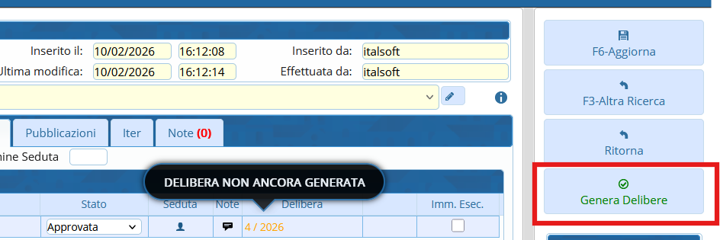
Dalla colonna “Imm. Esec.” si può già impostare l’Immediata Esecutività inserendo la spunta in corrispondenza di ciascuna proposta.
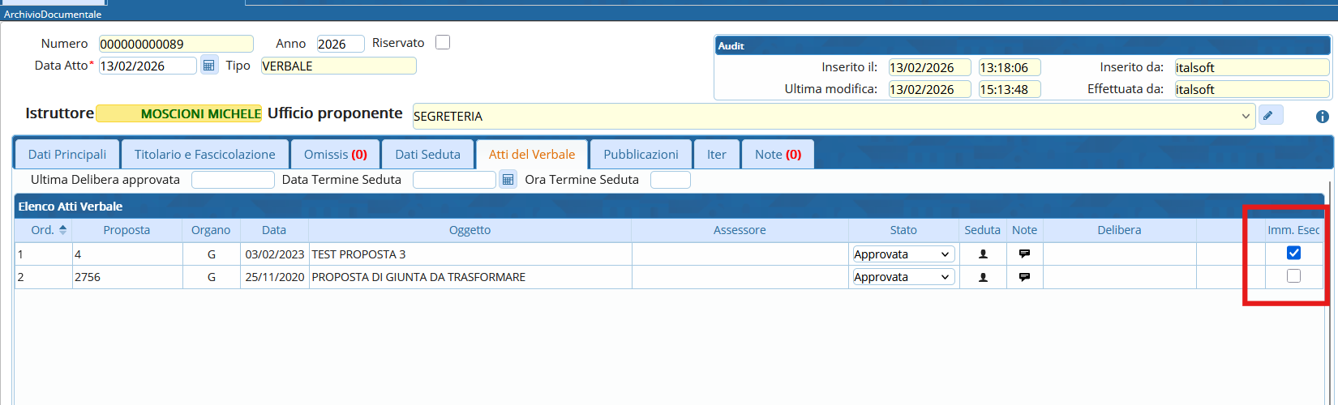
Entrare nella Seduta (icona omino) del singolo atto da lavorare e cliccare il bottone Vai a Delibera. Si aprirà la scheda di “Gestione Delibere”, in cui poter entrare in modifica del testo della proposta.
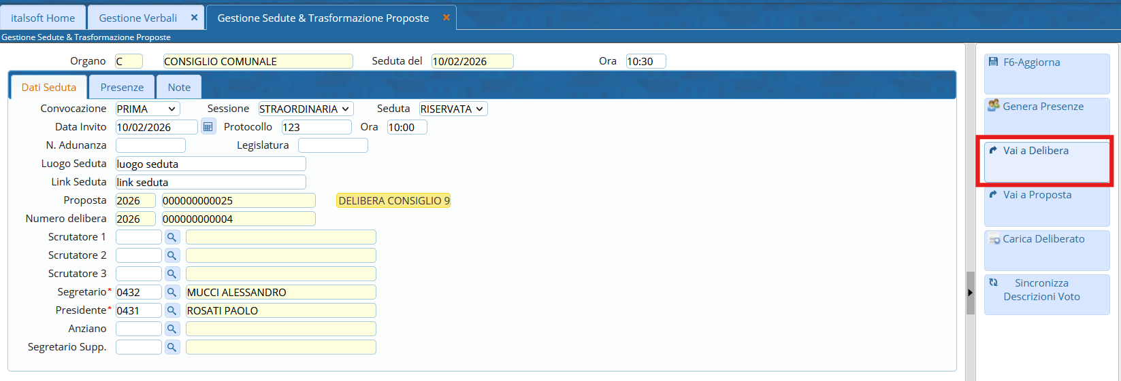 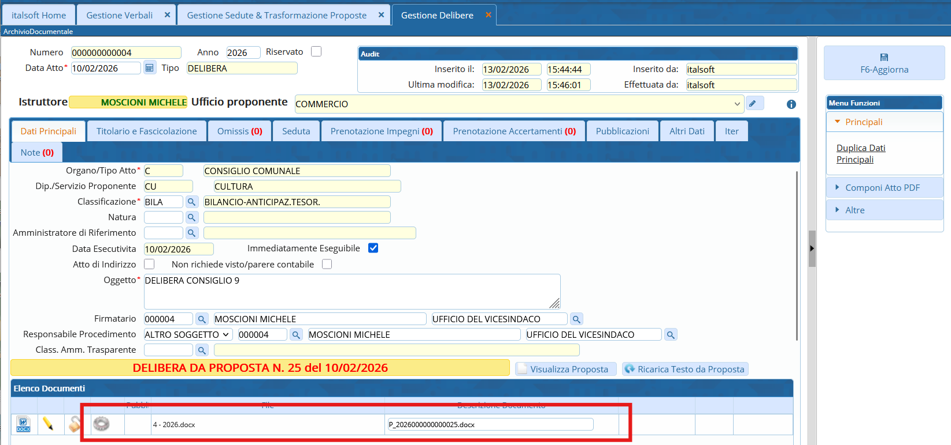
Se utilizzato, cliccare Carica Deliberato per aprire e lavorare la relativa parte dell'atto.
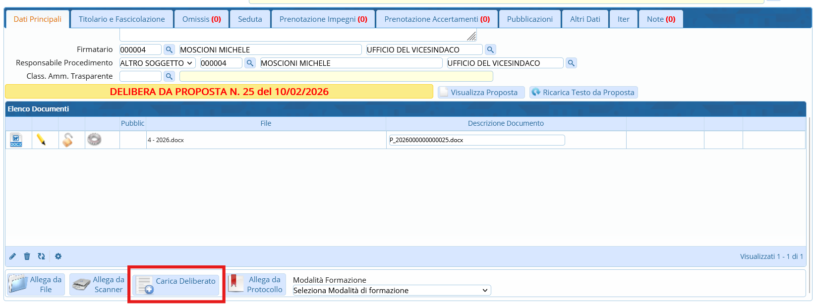 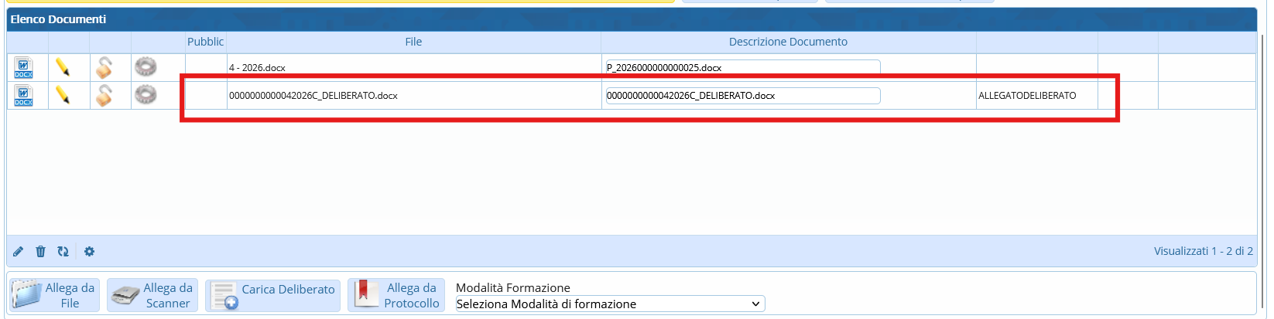
Spostarsi nella scheda “Iter”, cliccare il bottone Carica Iter Richieste, verificare che i passi siano assegnati ai soggetti corretti, poi confermare con Avvia Iter.
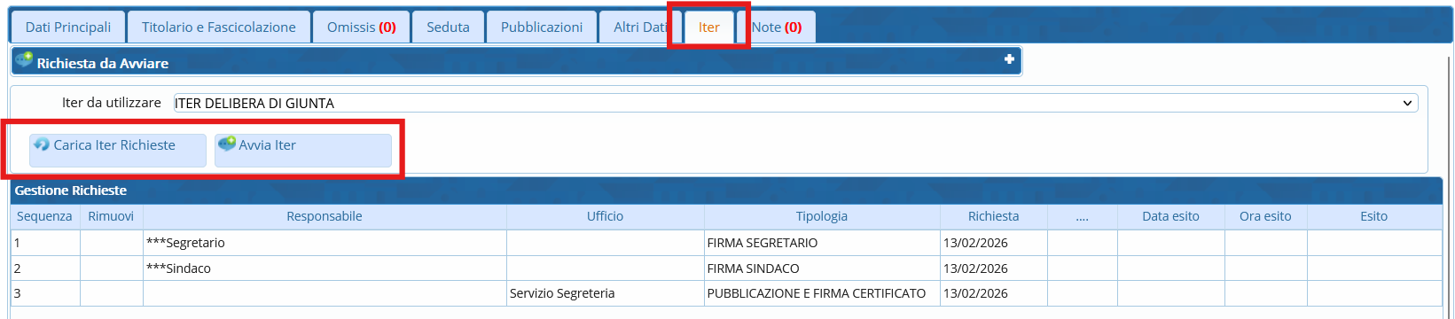
ATTENZIONE: solo nel caso in cui non sia necessario apportare modifiche ai testi delle delibere numerate o aggiungere il Deliberato, in “Gestione Verbali” è possibile gestire le delibere massivamente con i bottoni: Genera Definitivo Delibere, che crea il pdf di ciascuna delibera, poi Avvia Iter Delibere, per avviare l’iter di tutte le delibere numerate e generate.


